DBS45
广西壮族自治区地方标准
DBS 45/XXX—XXXX

食品安全地方标准
食品中氟虫腈及其代谢物残留量测定
高效液相色谱-串联质谱法

Local Food Safety Standards
Determination of Fipronil and its Metabolites Residue in Foods
HPLC-MS/MS Method
(征求意见稿)
XXXX - XX - XX发布
XXXX - XX - XX实施
广西壮族自治区卫生和计划生育委员会 发布

前 言
本标准按GB/T 1.1—2009的格式编写。
本标准由广西壮族自治区卫生和计划生育委员会提出。
本标准起草单位：广西出入境检验检疫局检验检疫技术中心。
本标准主要起草人：秦富、汪文龙、司露露、吴玉杰、吕春秋、罗兆飞、赵永锋、黄大新、郑玲、蔡翔宇。

食品安全地方标准
食品中氟虫腈及其代谢物残留量测定
高效液相色谱-串联质谱法

1 范围
本标准规定了食品中氟虫腈及其代谢物氟虫腈亚砜、氟虫腈砜和氟甲腈残留量的高效液相色谱-串联质谱检测方法。
本标准适用于苹果、芒果、尖椒、大米、茶叶、猪肝、牛肉、虾、鸡蛋中氟虫腈及其代谢物残留量的检测,其它蔬菜、水果、畜禽肉、水产品、内脏、鲜蛋、茶叶等食品可参照执行。

2 规范性引用文件
下列文件对于本文件的应用是必不可少的。凡是注日期的引用文件，仅所注日期的版本适用于本文件。凡是不注日期的引用文件，其最新版本（包括所有的修改单）适用于本文件。
GB/T 6682 分析实验室用水规格和试验方法
GB 2763 食品安全国家标准 食品中农药最大残留限量

3 原理
试样中的氟虫腈及其代谢物残留量用1% 醋酸乙腈振荡提取，用吸附剂Na₂SO₄、PSA、C18和GCB进行净化，高效液相色谱-串联质谱法测定，外标法定量。

4 试剂及其配制
除另有规定外，所有试剂均为分析纯，水为符合GB/T 6682中规定的一级水。

4.1 试剂
4.1.1 乙腈（C₂H₃N）：色谱纯。
4.1.2 甲醇（CH₃OH）：色谱纯。
4.1.3 醋酸（CH₃COOH）：色谱纯。
4.1.4 无水硫酸钠（Na₂SO₄）：使用前于650℃灼烧4 h，在干燥器中冷却至室温，贮存于密封瓶中备用。
4.1.5 无水醋酸钠（CH₃COO Na）。
4.1.6 无水硫酸镁（MgSO₄）。
4.1.7 N-丙基乙二胺（PSA）：40~60 μm。
4.1.8 HC-C18型吸附剂（C18）：40~63 μm。
4.1.9 石墨化炭黑（GCB）：120~140 MESH。
4.1.10 净化管：分别称取1.00 g Na₂SO₄、0.30 g PSA、0.20 g C18和0.10 g GCB至15 mL离心管中。

4.2 溶液配制
4.2.1 1% 醋酸乙腈溶液：取10 mL醋酸，加入乙腈并定容至1000 mL。
4.2.2 乙腈水溶液（1+1, v/v）：取500 mL乙腈，加入500 mL水，摇匀备用。

4.3 标准品
4.3.1 氟虫腈、氟虫腈砜、氟虫腈亚砜和氟甲腈四种标准物质的CAS号、纯度等相关信息见附录A。

4.4 标准溶液配制
4.4.1 标准储备液：分别称取适量（精确至0.0001 g）的每种标准物质，用丙酮溶解配制浓度为100 μg/mL的标准储备液，避光保存于-18℃冰箱内，有效期为12个月。
4.4.2 混合标准中间液：分别准确移取适量的氟虫腈、氟虫腈亚砜、氟虫腈砜和氟甲腈标准储备液，用甲醇稀释配制成浓度为1 μg/mL的混合标准中间液，避光保存于-18℃冰箱内，有效期1个月。
4.4.3 混合标准工作液：准确移取适量的混合标准中间液，根据需要用1:1乙腈水（4.2.2）配制成适用浓度的混合标准工作液，避光保存于4℃冰箱内，有效期为24 h。

5 仪器和材料
5.1 高效液相色谱-串联质谱仪，配有电喷雾离子源（ESI源）。
5.2 分析天平：感量分别为0.01 g和0.0001 g。
5.3 刀式研磨仪。
5.4 离心机：4000 r/min。
5.5 涡旋振荡器。
5.6 垂直或水平往复型振荡器。
5.7 移液器：100 μL，1000 μL，5000 μL。
5.8 容量瓶：100 mL。
5.9 微孔滤膜：0.22 μm，有机相。
5.10 聚丙烯离心管：15 mL，50 mL。

6 试样制备与保存

6.1 试样制备
样品的取样部位按GB 2763附录A执行，在制样的操作过程中，应防止样品受到污染或发生残留物含量的变化。
6.1.1 苹果、芒果、尖椒
取代表性样品约500 g，切碎，再用刀式研磨仪均质化，装入洁净容器，密封并做好标识。
6.1.2 大米、茶叶
取代表性样品约500 g（茶叶取200 g），用粉碎机充分磨碎，混匀，装入洁净容器，密封并做好标识。
6.1.3 猪肝、牛肉、虾
取代表性样品约500 g，切成小块，再用刀式研磨仪均质化，装入洁净容器，密封并做好标识。
6.1.4 鸡蛋
取代表性样品约500 g，去壳，再用刀式研磨仪均质化，装入洁净容器，密封并做好标识。

6.2 试样保存
苹果、芒果、尖椒、鸡蛋等试样于0℃~4℃保存；猪肝、牛肉、虾等试样于-18℃以下冷冻保存；大米、茶叶等试样于室温干燥处保存。

7 分析步骤

7.1 称样及预处理
7.1.1 苹果、芒果、尖椒：准确称取10 g（精确至0.01 g）均匀试样于50 mL聚丙烯离心管中，无需预处理。
7.1.2 大米、猪肝、牛肉、虾、鸡蛋：准确称取5 g（精确至0.01 g）均匀试样于50 mL聚丙烯离心管中，加入5 mL水，涡旋振荡1 min，室温浸泡20 min，期间振荡2~3次。肉类和内脏处理后应呈乳糜状。
7.1.3 茶叶：准确称取2 g（精确至0.01 g）均匀试样于50 mL聚丙烯离心管中，加8 mL水，涡旋振荡1 min，室温浸泡20 min。

7.2 提取及净化
向经过预处理的试样中加入10 mL 1%醋酸乙腈（4.2.1），盖紧，振荡10 min；每管加入4 g无水硫酸镁和1 g无水醋酸钠，立即盖紧并涡旋振荡混合，再于振荡器上振荡20 min，然后以4000 rpm离心5 min；取2.5 mL上层清液至净化管(4.1.10)中，涡旋振荡1 ~2 min，以4000 rpm离心5 min；取1 mL上层清液，加入1 mL水，涡旋混合30 s，4000 rpm离心5 min，过0.22 μm有机相滤膜后装瓶。

7.3 测定
7.3.1 液相色谱-串联质谱参考条件
7.3.1.1液相色谱条件
1）色谱柱：ACQUITY UPLC BEH C18, 1.7 μm, 2.1 mm×50 mm，或性能相当者。
2）柱温：35 ℃。
3）流动相：A为水；B为乙腈，梯度洗脱程序见表1。
4）进样量：5 μL。

表1 梯度洗脱程序
时间（min） | 流速（mL/min） | A(%) | B(%)
0 | 0.3 | 50 | 50
0.5 | 0.3 | 50 | 50
3.0 | 0.3 | 10 | 90
3.9 | 0.3 | 10 | 90
4.0 | 0.3 | 50 | 50
5.0 | 0.3 | 50 | 50

7.3.1.2 质谱条件
1）ESI离子源，负离子模式。
2）多反应监测（MRM）扫描。
3）毛细管电压（Capillary）：-3.4 kV；
4）源温度（Source Temperature）：150℃；
5）脱溶剂气温度（Desolvation Temperature）：500℃；
6）脱溶剂气流（Desolvation Gas Flow）：800 L/Hr。
7）锥孔气流（Cone Gas Flow）：50 L/Hr；
8）四种化合物的监测离子对参数见表2。

表2 氟虫腈及其代谢物的监测离子对参数
分析物 | 母离子（m/z） | 子离子（m/z） | 锥孔电压(V) | 碰撞能(eV) | 保留时间(min)
氟虫腈 | 435.0 | 330.0* | 30 | 12 | 2.64
氟虫腈 | 435.0 | 250.0 | 30 | 26 | 2.64
氟虫腈砜 | 451.1 | 282.1* | 30 | 25 | 3.06
氟虫腈砜 | 451.1 | 415.0 | 30 | 14 | 3.06
氟虫腈亚砜 | 419.1 | 262.1* | 30 | 27 | 3.07
氟虫腈亚砜 | 419.1 | 383.1 | 30 | 10 | 3.07
氟甲腈 | 387.1 | 351.1* | 30 | 10 | 2.83
氟甲腈 | 387.1 | 282.1 | 30 | 30 | 2.83
氟甲腈 | 387.1 | 331.0 | 30 | 26 | 2.83
注： *，表示定量子离子；387.1/282.1为氟甲腈备用离子对。

7.3.2 色谱测定与确证
根据试样中氟虫腈及其代谢物的含量情况，选择浓度相近的标准工作液进行色谱分析，以峰面积进行外标曲线定量。在上述色谱条件下，氟虫腈及其代谢物的参考保留时间见表2。标准溶液的提取离子流图参见附录B中图B.1。
按照上述条件测定样品和标准工作液，如果检测的质量色谱峰保留时间与标准工作液的时间偏差在±2.5%之内；定性离子对的相对丰度与相当浓度的标准工作液的相对丰度一致，相对丰度偏差不超过表3的规定，则可判断样品中存在相应的被测物。标准溶液的二级质谱图参见附录B中图B.2。

表3 定性时相对离子丰度最大容许误差
相对丰度（基峰） | >50 % | >20 %至50 % | >10 %至20 % | ≤10 %
允许的相对偏差 | ±20 % | ±25 % | ±30 % | ±50 %

7.4 空白实验
除不加试样外，均按上述测定步骤进行。

8 结果计算和表述

8.1 结果计算
按色谱数据处理软件中的外标曲线定量或按式（1）计算试样中氟虫腈及其代谢物的残留量：
$X=\frac{C×A×2×V}{Αs×M}×\frac{1}{1000}$……………………………..（1）
式中：
X ——试样中目标化合物的残留量，单位为mg/kg；
A ——样液中目标化合物的峰面积；
V ——加入提取液体积，单位为mL；
As ——标准工作液中目标化合物的峰面积；
C——标准工作液中目标化合物的浓度，单位为ng/mL；
M ——称样量，单位为g。
注：计算结果须扣除空白值，测定结果用平行测定的算术平均值表示，保留两位有效数字。

8.2 结果表述
依据GB 2763对氟虫腈残留物的定义，应计算氟虫腈总量作为样品中氟虫腈的残留量。氟虫腈总量=氟虫腈含量+氟虫腈砜含量+氟虫腈亚砜含量+氟甲腈含量

9 测定低限和回收率

9.1 定量限
本方法中氟虫腈、氟虫腈砜、氟虫腈亚砜和氟甲腈的残留量在蔬菜、水果中的定量限均为0.50 μg/kg；在粮谷类、肉类、内脏、鲜蛋中的定量限均为1.0 μg/kg；在茶叶中的定量限均为2.5 μg/kg。

9.2 回收率
氟虫腈及其代谢物在不同试样及不同添加浓度加标试验中的回收率参见附录C。

附录
（规范性附录）

附录A
(资料性附录)
氟虫腈及其代谢物的化学性质

表A 氟虫腈及其代谢物标准品信息
名称 | 氟虫腈 | 氟虫腈砜 | 氟虫腈亚砜 | 氟甲腈
英文名称 | Fipronil | Fipronil-sulfone | Fipronil-sulfide | Fipronil-desulfinyl
CAS号 | 120068-37-3 | 120068-36-2 | 120067-83-6 | 205650-65-3
分子式 | C₁₂H₄Cl₂F₆N₄OS | C₁₂H₄Cl₂F₆N₄O₂S | C₁₂H₄Cl₂F₆N₄S | C₁₂H₄Cl₂F₆N₄
分子量 | 437.150 | 453.150 | 421.152 | 389.086
状态 | 固体粉末 | 固体粉末 | 固体粉末 | 固体粉末
纯度 | ≧98% | ≧98% | ≧98% | ≧99%

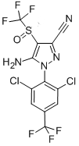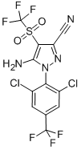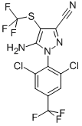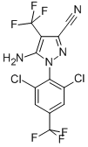
氟虫腈 氟虫腈砜 氟虫腈亚砜 氟甲腈
图A 四种化合物的分子结构

附录B
(资料性附录)
标准溶液的提取离子流图（XIC）和二级质谱图
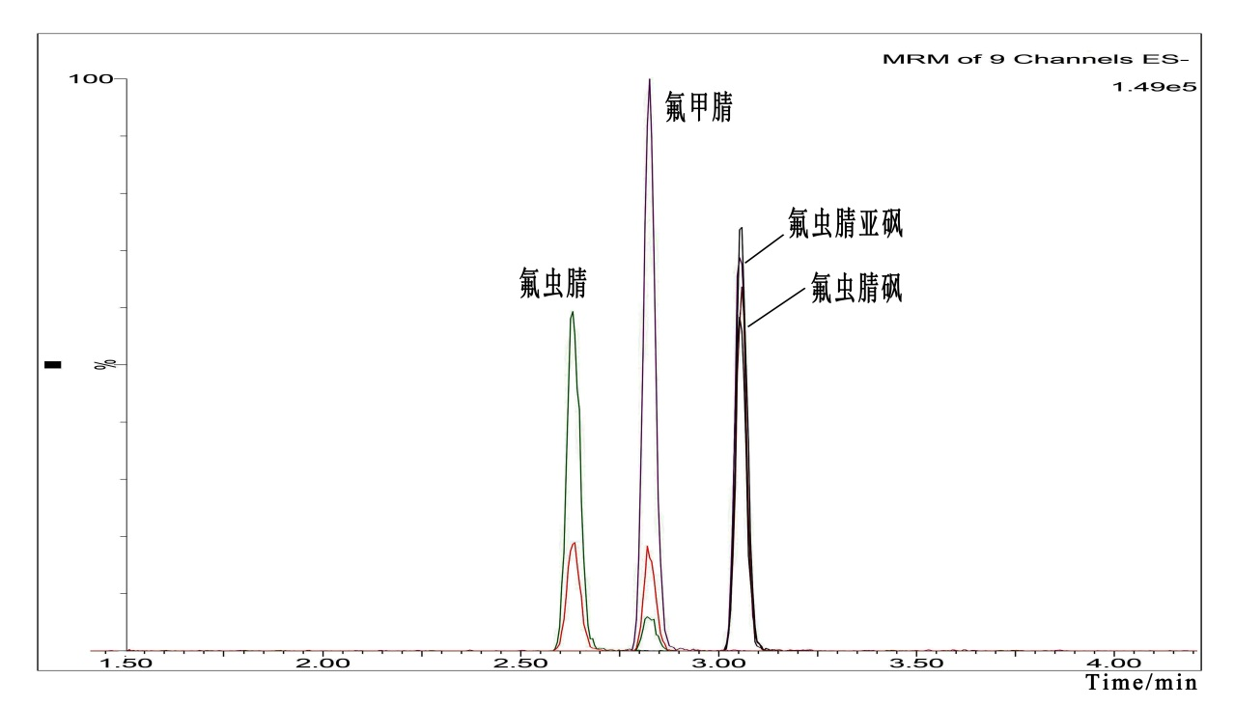
图B.1 氟虫腈及其代谢物（1 ng/mL）的提取流色谱图

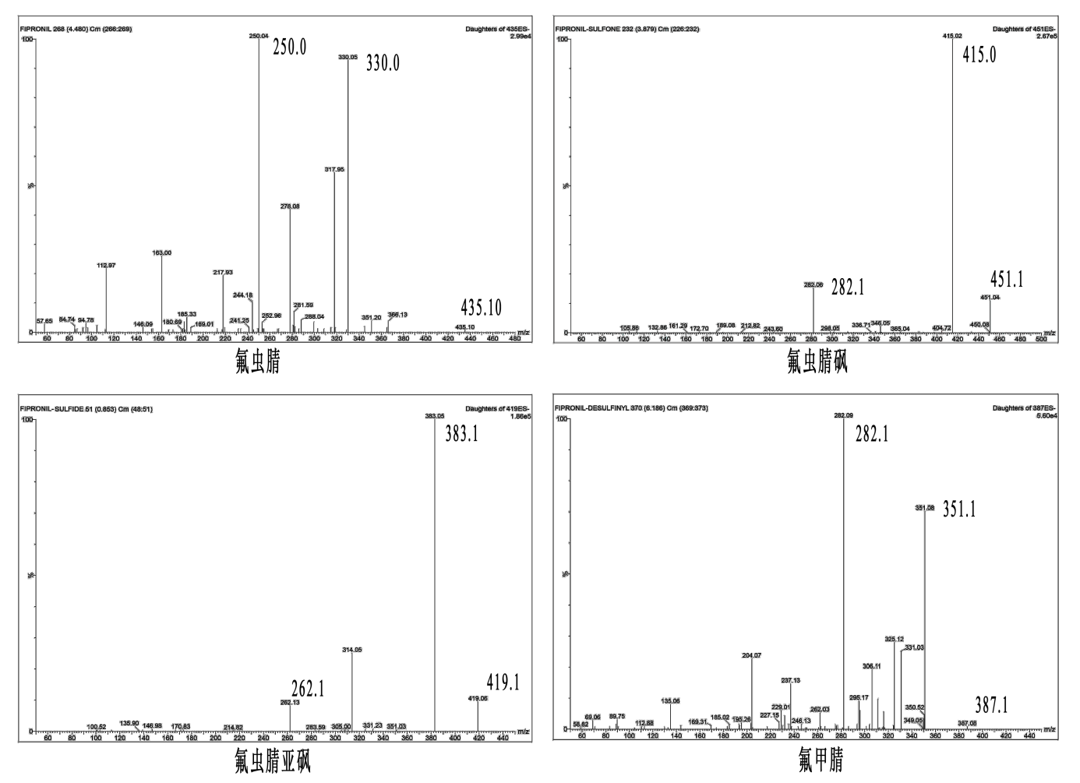
图B.2 氟虫腈及其代谢物的二级质谱图

附录C
(资料性附录)
氟虫腈及其代谢物的加标回收率和相对标准偏差

表C.1 不同添加浓度氟虫腈的加标回收率和相对标准偏差（n=6）
样品名称 | 0.5ª/1^{b}/2.5^{c} μg/kg |  |  | 2 ª/4^{b}/10^{c} μg/kg |  |  | 10ª/20^{b}/50^{c} μg/kg
 | Rec/% | RSD/% |  | Rec/% | RSD/% |  | Rec/% | RSD/%
茶叶^{c} | 85.1 | 4.1 |  | 81.2 | 4.0 |  | 84.0 | 2.7
大米^{b} | 112.6 | 2.5 |  | 91.7 | 6.6 |  | 98.3 | 4.1
鸡蛋^{b} | 95.2 | 4.7 |  | 94.7 | 4.2 |  | 102.3 | 1.9
尖椒ª | 88.9 | 6.5 |  | 88.0 | 13.6 |  | 85.9 | 6.8
芒果ª | 109.2 | 3.5 |  | 95.7 | 7.7 |  | 101.7 | 4.1
牛肉^{b} | 86.5 | 2.8 |  | 80.0 | 2.8 |  | 87.0 | 5.5
苹果ª | 100.7 | 5.8 |  | 96.5 | 1.5 |  | 97.3 | 2.7
虾^{b} | 75.5 | 6.6 |  | 84.6 | 4.8 |  | 88.3 | 3.4
猪肝^{b} | 89.6 | 4.5 |  | 84.8 | 2.5 |  | 84.5 | 2.2
注：不同类别样品的加标水平不同，分别以a, b, c进行区别。

表C.2 不同添加浓度氟虫腈砜的加标回收率和相对标准偏差（n=6）
样品名称 |  | 0.5ª/1^{b}/2.5^{c} μg/kg |  |  | 2 ª/4^{b}/10^{c} μg/kg |  |  | 10ª/20^{b}/50^{c} μg/kg
 |  | Rec/% | RSD/% |  | Rec/% | RSD/% |  | Rec/% | RSD/%
 | 茶叶^{c} | 107.3 | 3.3 |  | 103.9 | 3.4 |  | 99.5 | 5.0
 | 大米^{b} | 113.6 | 3.3 |  | 104.2 | 0.8 |  | 101.6 | 1.6
 | 鸡蛋^{b} | 100.8 | 3.7 |  | 89.5 | 4.0 |  | 94.0 | 4.4
 | 尖椒ª | 108.7 | 3.1 |  | 109.2 | 2.9 |  | 109.1 | 2.7
 | 芒果ª | 112.1 | 3.3 |  | 107.4 | 4.9 |  | 112.4 | 3.1
 | 牛肉^{b} | 96.5 | 5.2 |  | 90.4 | 2.5 |  | 92.4 | 2.6
 | 苹果ª | 102.6 | 9.0 |  | 103.4 | 3.6 |  | 101.6 | 4.0
 | 虾^{b} | 103.9 | 6.5 |  | 101.9 | 2.5 |  | 100.7 | 2.4
 | 猪肝^{b} | 115.1 | 0.9 |  | 108.5 | 4.8 |  | 114.4 | 3.1
注：不同类别样品加标水平不同，分别以a, b, c进行区别。

表C.3 不同添加浓度氟虫腈亚砜的加标回收率和相对标准偏差（n=6）
样品名称 | 0.5ª/1^{b}/2.5^{c} μg/kg |  |  | 2 ª/4^{b}/10^{c} μg/kg |  |  | 10ª/20^{b}/50^{c} μg/kg
 | Rec/% | RSD/% |  | Rec/% | RSD/% |  | Rec/% | RSD/%
茶叶^{c} | 109.9 | 3.1 |  | 103.5 | 2.7 |  | 109.6 | 2.5
大米^{b} | 99.1 | 3.2 |  | 92.7 | 2.2 |  | 94.8 | 2.6
鸡蛋^{b} | 112.1 | 3.2 |  | 107.1 | 0.8 |  | 112.4 | 2.2
尖椒ª | 105.8 | 5.3 |  | 96.8 | 4.2 |  | 99.8 | 3.6
芒果ª | 95.6 | 4.3 |  | 99.4 | 1.2 |  | 103.3 | 2.2
牛肉^{b} | 93.3 | 6.2 |  | 102.2 | 3.5 |  | 104.1 | 3.3
苹果ª | 106.8 | 3.6 |  | 105.2 | 3.9 |  | 113.8 | 2.6
虾^{b} | 103.2 | 4.8 |  | 98.9 | 3.0 |  | 99.4 | 2.8
猪肝^{b} | 93.2 | 4.0 |  | 98.4 | 12.4 |  | 100.7 | 3.2
注：不同类别样品的加标水平不同，分别以a, b, c进行区别。

表C.4 不同添加浓度氟甲腈的加标回收率和相对标准偏差（n=6）
样品名称 |  | 0.5ª/1^{b}/2.5^{c} μg/kg |  |  | 2 ª/4^{b}/10^{c} μg/kg |  |  | 10ª/20^{b}/50^{c} μg/kg
 |  | Rec/% | RSD/% |  | Rec/% | RSD/% |  | Rec/% | RSD/%
 | 茶叶^{c} | 90.7 | 1.6 |  | 87.1 | 2.3 |  | 84.6 | 3.6
 | 大米^{b} | 92.3 | 4.1 |  | 85.8 | 3.6 |  | 93.8 | 2.5
 | 鸡蛋^{b} | 96.9 | 4.1 |  | 95.0 | 1.8 |  | 97.7 | 2.3
 | 尖椒ª | 81.3 | 6.6 |  | 86.3 | 3.4 |  | 82.7 | 3.3
 | 芒果ª | 93.0 | 1.6 |  | 88.9 | 3.4 |  | 97.2 | 3.3
 | 牛肉^{b} | 89.0 | 5.0 |  | 84.6 | 4.1 |  | 88.4 | 4.8
 | 苹果ª | 73.0 | 4.0 |  | 70.0 | 2.0 |  | 75.4 | 2.9
 | 虾^{b} | 88.5 | 2.7 |  | 95.7 | 2.7 |  | 94.6 | 3.8
 | 猪肝^{b} | 86.5 | 2.1 |  | 77.5 | 0.7 |  | 76.8 | 2.1
注：不同类别样品的加标水平不同，分别以a, b, c进行区别。

_________________________________

